**Лабораторная работа №7. Тестирование и оценка пользовательского интерфейса.**

Цели работы:

1. Изучить методы тестирования пользовательских интерфейсов.
2. Провести тестирование выбранного интерфейса, используя различные методы.
3. Выявить основные проблемы с удобством использования и интуитивностью интерфейса.

Задания для выполнения:

1. Выберите интерфейс приложения для тестирования (приложение одногруппника).

Выбранная программа для тестирования была выбрана «numdetect». На рисунке 1 представлена главная страница с интерфейсом приложения.

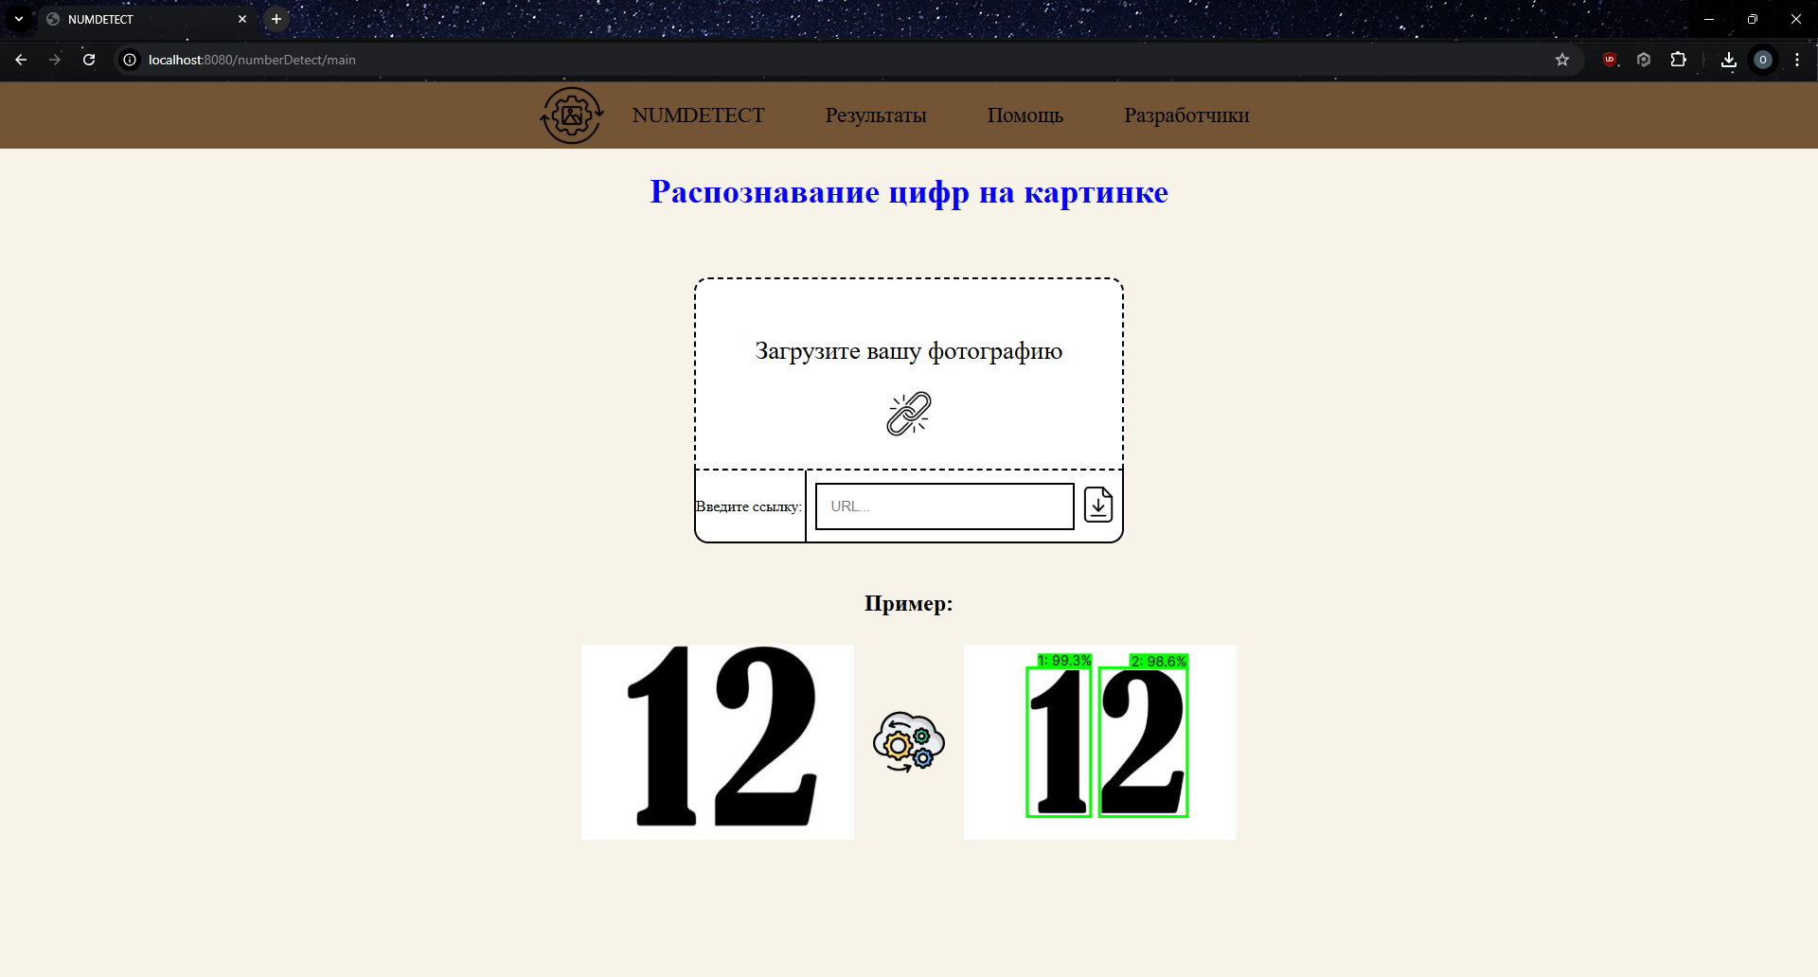

Рисунок 1 – Основная страница приложения «Распознавание рукописных цифр»

1. Проведите тестирование с 5-7 пользователями:

– Попросите пользователей выполнить несколько задач (например, "найдите продукт и добавьте его в корзину" или "переведите деньги на счет").

– Записывайте время, которое пользователи тратят на выполнение каждой задачи, и количество ошибок, которые они допускают.

На таблице 1 представлен подробный отчёт по пользователям, выполняемым ими задачи, затраченным временем на задачу и допущенные ошибки во время выполнения.

Таблица 1 – Тестирование интерфейса пользователями

|  |  |  |  |
| --- | --- | --- | --- |
| Задача | Пользователь | Время (секунды) | Ошибки |
| Вставка ссылки в поле для ввода ссылки | 1 | 2.5 | - |
| 2 | 3.3 | Долгое исправление ошибки в связи с небольшим размером URL поля |
| 3 | 2.8 | - |
| 4 | 1.9 | - |
| 5 | 2.2 | - |
| Вставка изображения из файловой системы | 1 | 7.1 | - |
| 2 | 6.3 | - |
| 3 | 4.4 | - |
| 4 | 8.5 |  |
| 5 | 9.3 | После загрузки изображения не вышло уведомление что прошла загрузка изображения |
| Нажатие на кнопку для выполнения распознавания изображения | 1 | 1.2 | - |
| 2 | 2.1 | Долгое наведение на маленькую кнопку |
| 3 | 3.0 | Промах по кнопке URL |
| 4 | 1.0 | - |
| 5 | 1.4 | - |
| Перемещение по всем страницам с помощью кнопок меню | 1 | 5.3 | - |
| 2 | 7.3 | Попытка нажать иконку приложения с целью перейти на главную страницу |
| 3 | 4.3 | - |
| 4 | 5.5 | Попытка нажать иконку приложения с целью перейти на главную страницу |
| 5 | 4.5 | - |

1. Используйте метод анализа тепловых карт для выявления зон на экране, которые привлекают больше всего внимания пользователей: – Используйте инструменты для создания тепловых карт (например, Hotjar или другие аналоги).

В качестве инструмента для создания тепловых карт был выбран сервис (expoze.app), он позволяет на страницах выделять зоны с повышенным уровнем внимания для пользователя.

На рисунках 2-5 изображены тепловые карты для каждой страницы приложения «Распознавание рукописных цифр».

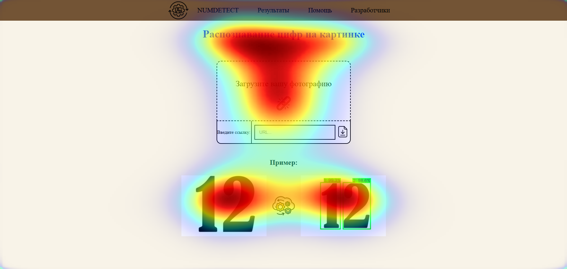

Рисунок 2 – тепловая карта главной страницы

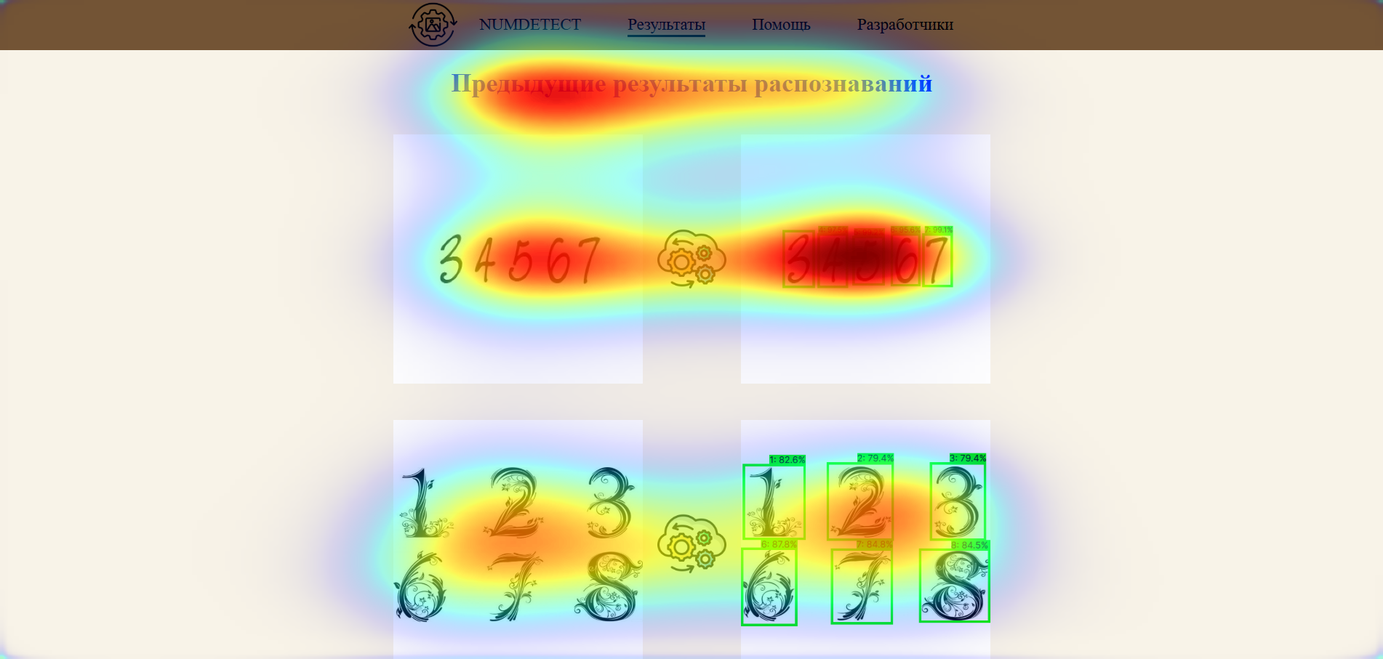

Рисунок 3 – тепловая карта страницы «Результаты»

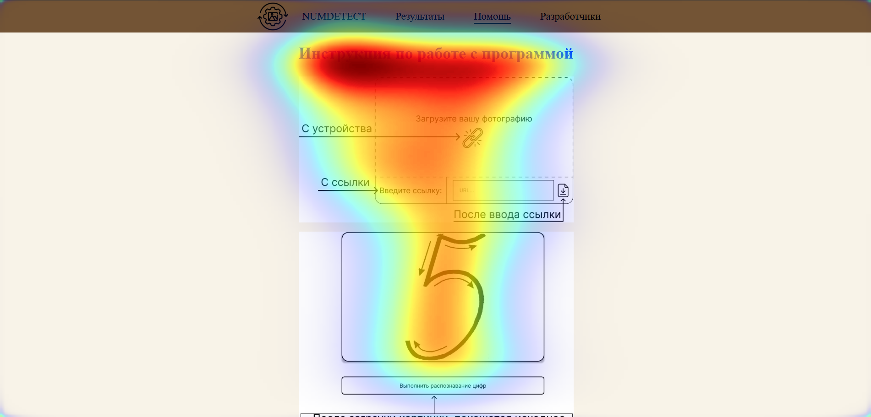

Рисунок 4 – Тепловая карта страницы «Помощь»

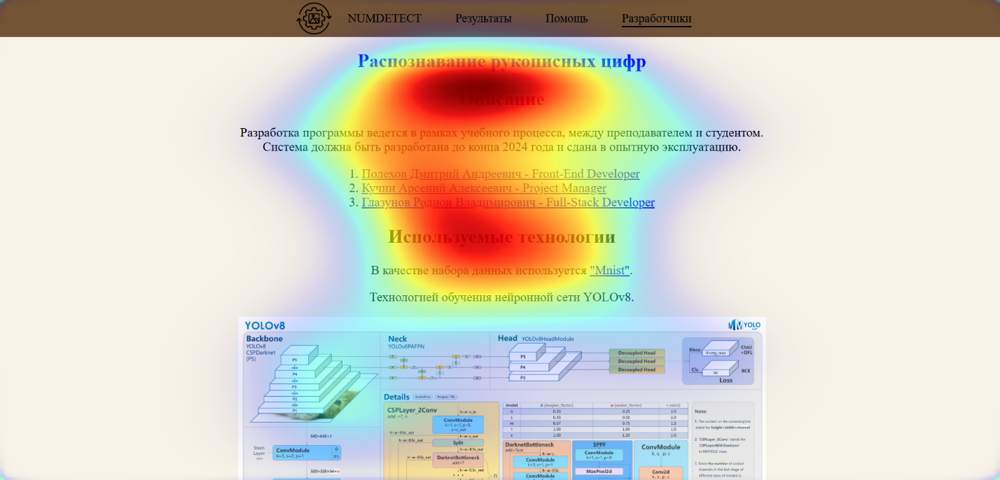

Рисунок 5 – Тепловая карта страницы «Разработчики»

– Определите, какие элементы интерфейса чаще всего используются, а какие игнорируются.

На основе тепловых карт, можно сделать вывод, что в центре внимания всегда верхняя часть сайта. Также меню можно отнести к игнорируемы элементам интерфейса, как и задумывалось разработчиками.

1. Проведите тестирование UI с использованием существующих средств для автоматизированного тестирования (https://www.geeksforgeeks.org/top-automated-ui-testing-tools/). Получите отчет о тестировании.

Для проведения тестирования UI воспользуемся сервисом TestCase Studio (selectorshub.com/testcase-studio). Это позволит понять какие запросы отправляются по нажатию на определённые элементы.

На рисунках 6-8 будут отображены основные протестированные функции. Ссылка на полное автоматизированное тестирование (<https://drive.google.com/file/d/16xTDrer8i68nMaLm2VeWTCpjL37GEFtr/view?usp=sharing>)

На рисунке 6 отображен результат распознавания файла, загруженного из файловой системы.

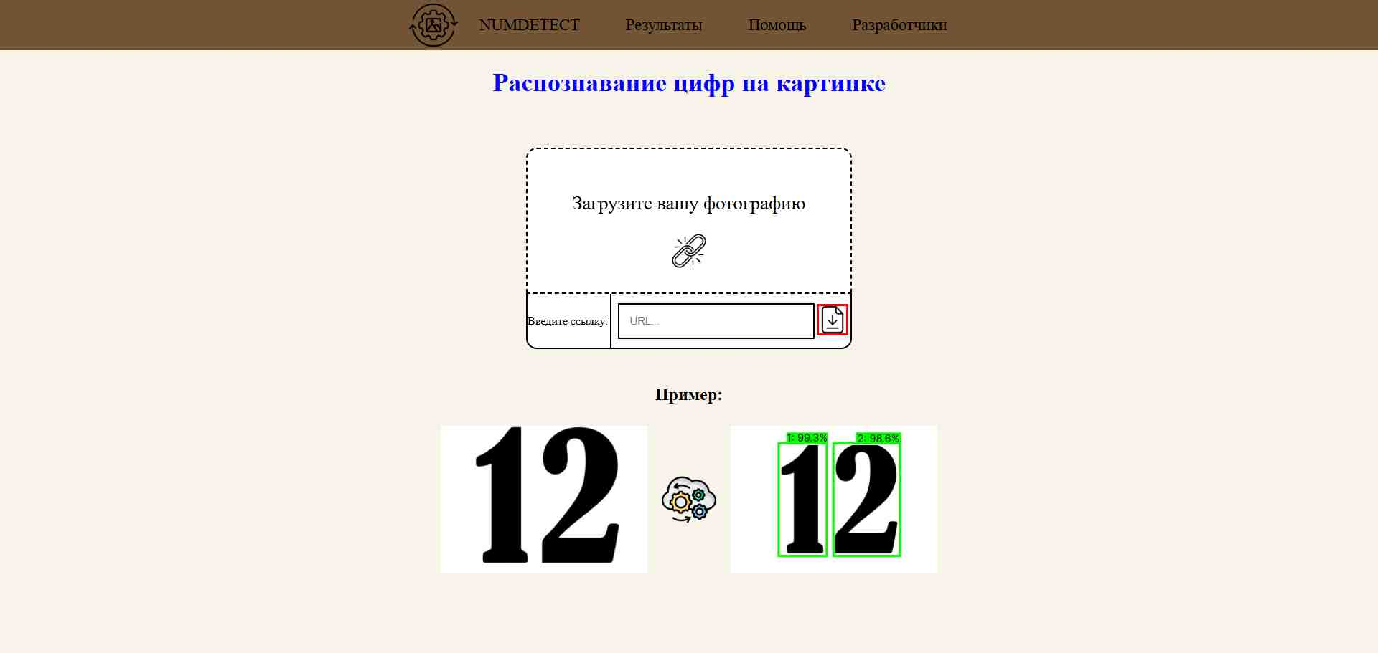

Рисунок 6 – Распознание картинки из файловой системы

Далее было протестировано распознавание изображения по введённой ссылке, для этого курсор был поставлен в поле с вводом URL (рисунок 7)

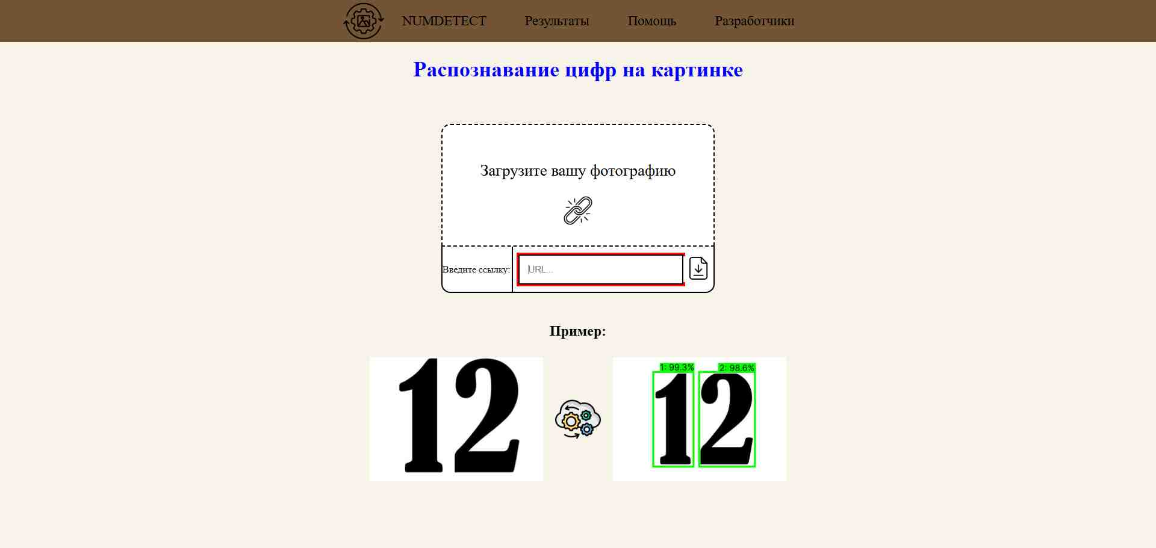

Рисунок 7 – Ввод ссылки в поле «URL»

После ввода ссылки нужно выполнить распознание, нажав на кнопку файла (рисунок 8).

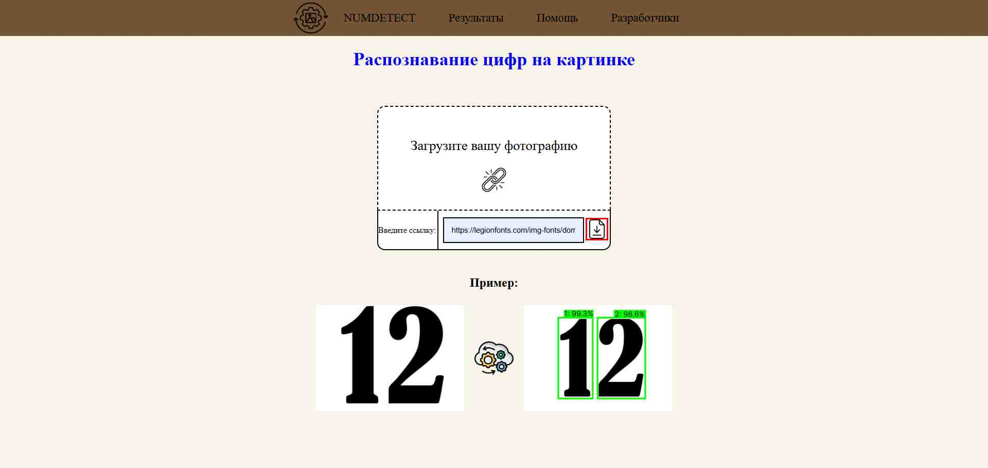

Рисунок 8 – Нажатие на кнопку файла для распознания изображения

Полный результат тестирования программой «TestCase Studio» представлен на рисунке 9. Она отображает вводимые данные, нажимаемые кнопки и css селекторы выбора со всеми скриншотами действий тестирования.

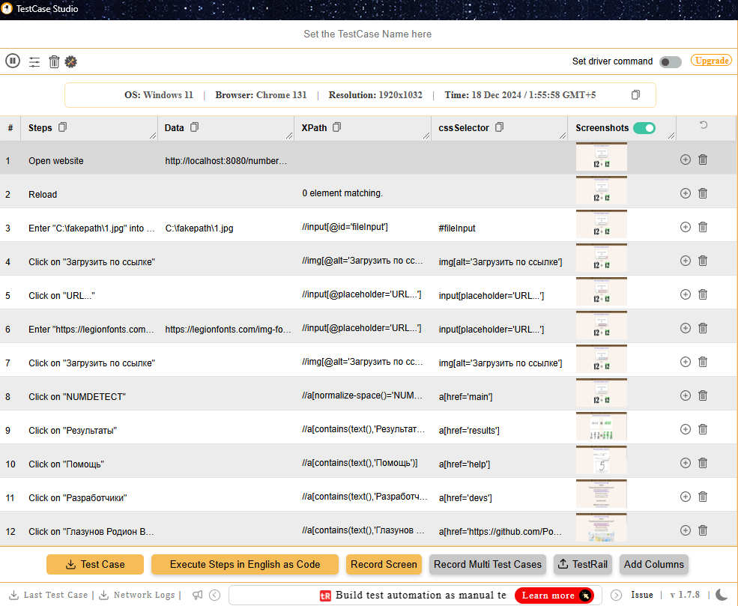

Рисунок 9 – Сервис автоматизированного тестирования «TestCase Studio»

1. Проанализируйте результаты все методов тестирования:

– Какие элементы интерфейса были понятны пользователям, а какие вызвали затруднения?

После тестирования пользователями программы, было выяснено, что после загрузки собственного изображения программа не выводит сообщение о загруженном файле. Остальные элементы тестирования не навязчивые и не вызывали вопросов. Сам интерфейс был спроектирован таким образом, чтобы пользователь не мог ошибочно нажать не на тот элемент интерфейса или промахнуться по элементу интерфейса с целью достижения своей задачи.

– Сколько времени понадобилось для выполнения каждой задачи?

Для выполнения основных задач понадобилось:

1. распознание чисел на изображении из файловой системы: 8,86 секунды;
2. распознание чисел на изображении по ссылке: 4,28 секунды.

– Были ли допущены ошибки при навигации по приложению или выполнении задач

При навигации в приложении ошибок допущено не было, верхнее меню не перегружено лишними пунктами, все страницы не содержали лишней или нагружающей пользователя информацией.

1. Подготовьте отчет с описанием:

Метод тестирования.

Для тестирования применялся метод «чёрного ящика», пользователи использовали программу без знаний внутреннего кода программы.

– Багрепорты с описанием выявленных проблем.

Багрепорты представлены в таблице 2.

Предложения по улучшению интерфейса:

1. переделать инструкцию к программе в соответствии с текущими функциями программы;
2. после загрузки файла из файловой системы нет никакого сообщения о успешной или неуспешной загрузке файла;
3. иконка приложения не является ссылкой, на многих сайтах при нажатии она ведёт на главную страницу;
4. шрифт у различных элементов на главной странице имеет разный размер, можно несколько элементов подвести под одинаковый шрифт для более правильного отображения страницы;
5. после выполнения распознавания можно отображать сообщение о завершённости операции;
6. если не прикреплять картинку и не вводить ссылку, то приложение на этот счёт не имеет исключения.

Таблица 2 – багрепорты по приложению

|  |  |  |  |  |
| --- | --- | --- | --- | --- |
| Элемент | Шаги | Ожидаемый результат | Результат | Рекомендация |
| Кнопка «Файл» | Нажать на кнопку «файл» не загрузив файл или введя сылку | Получение сообщения о ошибке | HTTP ERROR 400 | Настройка исключения |
| Ввод ссылки без приствки HTTP/HTTPS | Обработка ссылки без приставки HTTP/HTTPS | Получение сообщения о некорректной ссылки | Проверка ссылки на валидность без приставок |
| Ввод ссылки и нажатие на кнопку | После успешного распознания, очистка поля для ссылки | Ссылка не очищается из поля | Очистка поля ссылки после успешного распознания |
| Прикрепление файла из файловой системы и нажатие на кнопку | После первого нажатия очистка обработанного файла из поля | Многократная возможность повторной обработки файла | Очистка поля файла после успешного распознания |
| Прикрепление файла из файловой системы с одновременным вводом ссылки | Поочерёдная обработка двух файлов | Обработка только файла из файловой системы | Настройка очереди распознания |